# PHP开发流程图

# 开发流程

1. [业务原型图及设计](https://laravel-china.org/articles/4597/the-initial-and-development-process-of-a-project#designer)
   * 根据业务需求完成原型图
   * 业务确认，设计图
2. [框架选择](https://laravel-china.org/articles/4597/the-initial-and-development-process-of-a-project#boostrap)

js框架 Vue2.x 或者jQuery

* + UI框架 bootstrap

1. [数据库设计](https://laravel-china.org/articles/4597/the-initial-and-development-process-of-a-project#model)
   * 梳理模型关系
   * 根据业务逻辑设计表结构
   * 填充模拟数据（可在构建代码的过程同步进行）

# Js使用jQuery

# Ui使用Bootstrap

# 数据库选择mysql

# PHP项目开发思维导图

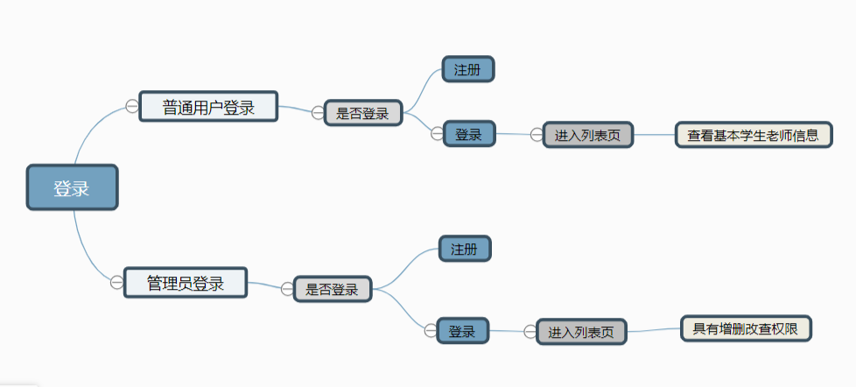

# Mysql数据表

## 注册登录表

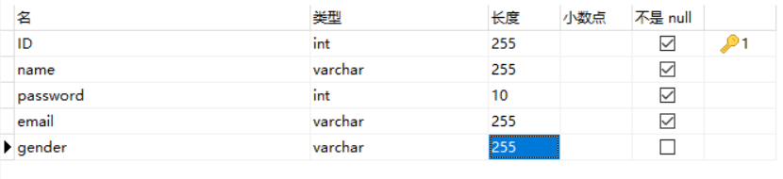

## 学生信息表

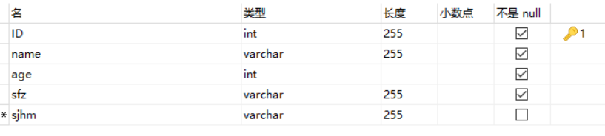

## 老师信息表

